Βασική Βιβλιογραφία του Μαθήματος
Αρχές, Γλώσσα ϗ Αισθητική του Κινηματογράφου

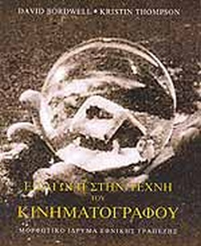
ΕΙΣΑΓΩΓΗ ΣΤΗΝ ΤΕΧΝΗ ΤΟΥ ΚΙΝΗΜΑΤΟΓΡΑΦΟΥ
BORDWELL DAVID, THOMPSON KRISTIN € 30.10



ΣΧΕΔΙΑΣΜΑ ΜΙΑΣ ΨΥΧΟΛΟΓΙΑΣ ΤΟΥ ΚΙΝΗΜΑΤΟΓΡΑΦΟΥ
MALRAUX ANDRE € 5.60
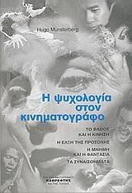

Η ΨΥΧΟΛΟΓΙΑ ΣΤΟΝ ΚΙΝΗΜΑΤΟΓΡΑΦΟ
Münsterberg, Hugo € 9,01



ΑΙΣΘΗΤΙΚΗ ΤΟΥ ΚΙΝΗΜΑΤΟΓΡΑΦΟΥ
AGEL HENRI € 6.75

